
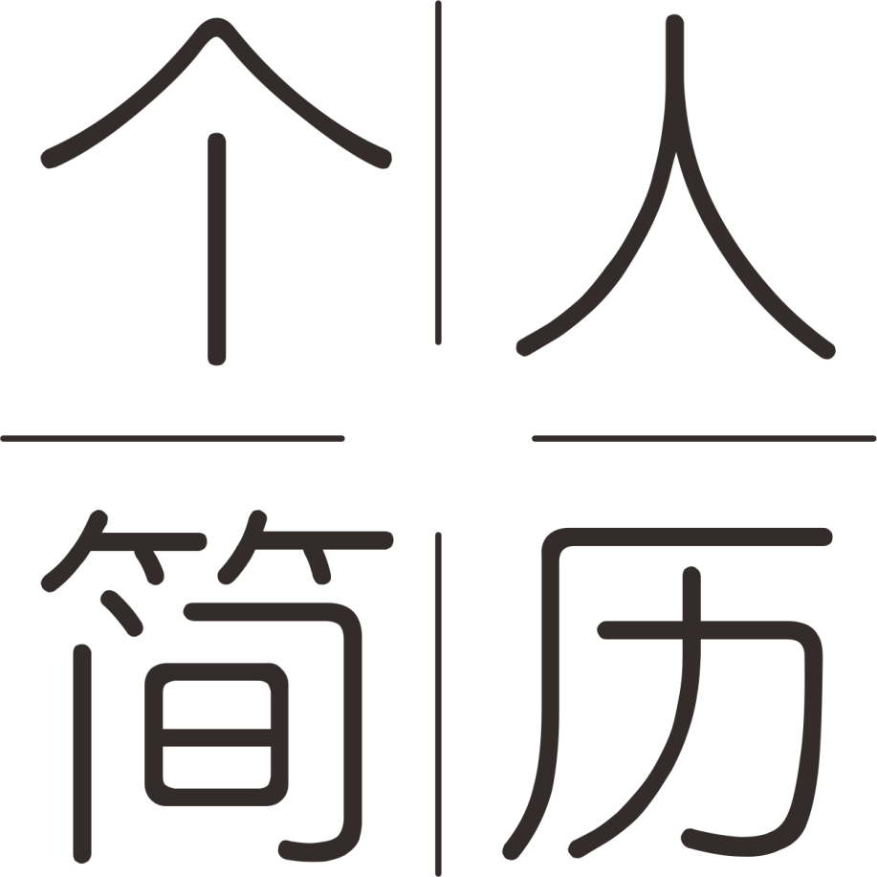
姓名：xxx
电话：XXXXXX
邮箱：xxxxx@163.com

Resume
Personal

